[Могилёв] 27-08-2024 в 11:00 ЛОТ №1 - Легковой автомобиль UAZ 3163 349-21 (Мстиславский районный исполнительный комитет)

Могилёвский филиал РУП «Институт недвижимости и оценки» извещает о проведении открытого аукциона по продаже имущества, принадлежащего Мстиславскому районному исполнительному комитету на праве оперативного управления
Аукцион состоится 27.08.2024 в 11:00
по адресу: г. Могилев, ул. Первомайская, 77, к.352
Лот № 1
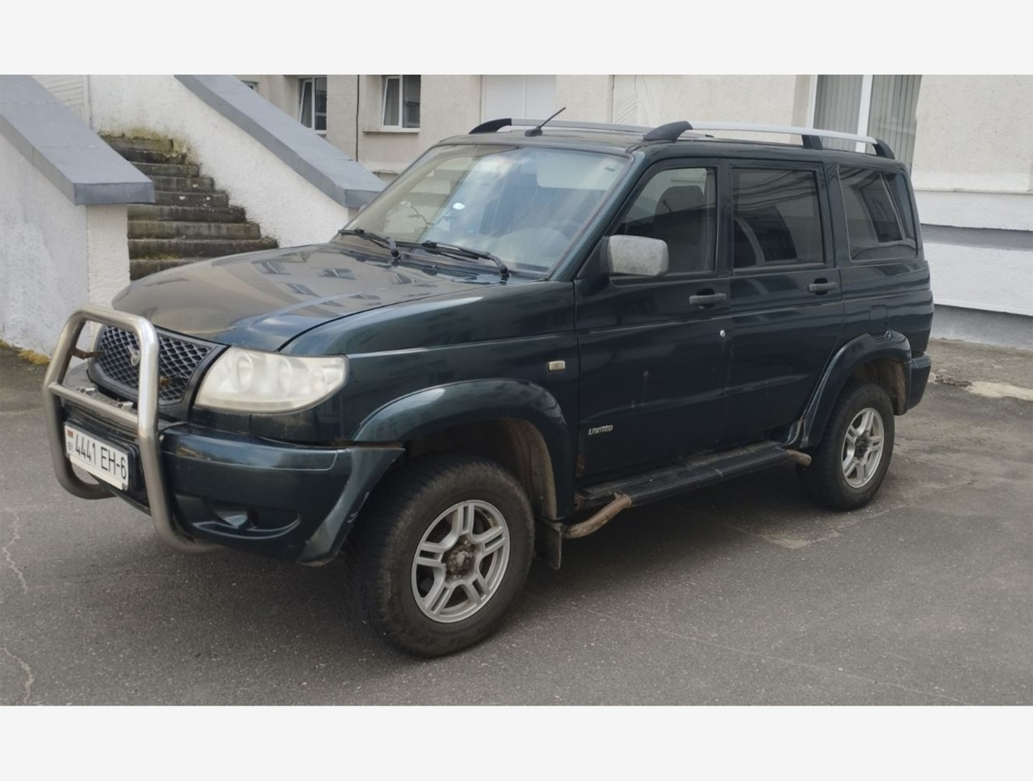
Легковой автомобиль UAZ 3163 349-21 | тип кузова - внедорожник универсал,  VIN № ХТТ316300Е0017932, 316300Е0590699,  год выпуска - 2014,  регистрационный знак 4441 ЕН-6,  инв. № по бух. учету 01500005.
Местоположение | г. Мстиславль, ул. Калинина, 21
Начальная цена продажи | 6 700,00 (шесть тысяч семьсот белорусских рублей 00 копеек) без учета НДС
Шаг аукциона | 5%
Сумма задатка | 670,00 (шестьсот семьдесят белорусских рублей 00 копеек)
Реквизиты для перечисления задатка | р/с BY85 BAPB 3012 7802 9001 0000 0000 в ОАО «Белагропромбанк» г. Минск, BIC BAPBBY2X.  Получатель платежа РУП «Институт недвижимости и оценки», УНП 190055182/ ОКПО 37492021.  Назначение платежа: задаток для участия в аукционе 27.08.2024 в 11:00 по лоту №1 (Могилевский филиал РУП «Институт недвижимости и оценки»).  Код назначения платежа – 40901 «Перечисление гарантийного взноса».  Для внесения задатка через ЕРИП, выберите:  -Прочие платежи  -товары, работы, услуги  -Минск  -Институт недвижимости и оценки  -выбираем услугу: - задаток для участия в аукционе  - номер заявки – это дата аукциона и через дефис номер лота: 270824-1  - ФИО
Место, дата и время окончания приема заявлений | г. Могилев, ул. Первомайская, 77, к. 352  по 26.08.2024 до 11.00,  в рабочие дни с 8.30 до 12.00, с 13.30 до 16.00
Сведения о продавце | Мстиславский районный исполнительный комитет, УНП 700021498, г. Мстиславль, ул. Калинина, 21, тел. 8-02240-5 -97-91  Контактное лицо для показа объекта: Сергей Иванович – 8-044-575-63-14
Сведения об организаторе аукциона | Могилевский филиал РУП «Институт недвижимости и оценки» г. Могилев, ул. Первомайская, 77, к.351,352,  8-0222-72-41-14, +37529 624-26-25, +37529 550-09-56  Формы заявлений и соглашения можно предварительно запросить у Организатора аукциона по электронной почте mogilev@ino.by
Условия аукциона | 1. Победитель аукциона либо единственный участник, согласный приобрести Лот по начальной цене, увеличенной на пять процентов (далее – Претендент на покупку), обязан заключить с Продавцом договор купли-продажи в течение 10 (десяти) рабочих дней со дня проведения аукциона (после предъявления Продавцу копии платежного документа, подтверждающего оплату Организатору аукциона вознаграждения за организацию и проведение аукциона).  2. Победитель аукциона (Претендент на покупку) обязан оплатить стоимость приобретенного имущества в течение 30 календарных дней с даты заключения договора купли-продажи, за исключением случаев оплаты в рассрочку. Рассрочка оплаты стоимости приобретенного имущества предоставляется в соответствии с действующим законодательством по письменному заявлению Победителя аукциона.  3. Победитель аукциона обязан возместить Организатору аукциона затраты на организацию и проведение аукциона в течение 10 (десяти) рабочих дней со дня проведения аукциона.  4. На Претендента на покупку распространяются правила и условия, установленные законодательством для Победителя аукциона.
Порядок проведения аукциона определен Положением о порядке организации и проведения аукционов (конкурсов) по продаже отдельных объектов, находящихся в государственной собственности, утвержденным постановлением Совета Министров Республики Беларусь от 12 июля 2013 г. № 609 «Об утверждении Положения о порядке организации и проведения аукционов (конкурсов) по продаже отдельных объектов, находящихся в государственной собственности».
Условия участия в аукционе
Участниками аукциона могут быть юридические лица и индивидуальные предприниматели Республики Беларусь, а также иностранные юридические лица, граждане Республики Беларусь, иностранные граждане, лица без гражданства.
Лицо, желающее принять участие в аукционе, не позднее срока, указанного в извещении о проведении аукциона, подает Организатору аукциона заявление на участие в аукционе (по форме, установленной Организатором аукциона) к которому прилагает:
документ, подтверждающий внесение суммы задатка на расчетный счет, указанный в извещении, с отметкой банка;
заявление об ознакомлении с предметом аукциона (по форме, установленной Организатором аукциона);
юридическим лицом или индивидуальным предпринимателем Республики Беларусь – копию документа, подтверждающего государственную регистрацию юридического лица или индивидуального предпринимателя, заверенную в установленном законодательством порядке;
иностранным юридическим лицом – легализованные в установленном порядке копии учредительных документов и выписку из торгового реестра страны учреждения (выписка должна быть произведена не ранее шести месяцев до подачи заявления на участие в аукционе) либо иное эквивалентное доказательство юридического статуса в соответствии с законодательством страны учреждения с нотариально засвидетельствованным переводом на белорусский или русский язык;
представителем юридического лица Республики Беларусь – доверенность, выданную в установленном законодательством порядке (за исключением руководителя юридического лица);
представителем гражданина или индивидуального предпринимателя Республики Беларусь – нотариально удостоверенную доверенность;
представителем иностранного гражданина – нотариально удостоверенную доверенность с переводом на русский либо белорусский язык;
представителем иностранного юридического лица, иностранного физического лица – доверенность, легализованную в установленном законодательством порядке, с нотариально засвидетельствованным переводом на белорусский или русский язык.
При подаче документов заявитель (его представитель) предъявляет документ, удостоверяющий личность, а руководитель юридического лица – также документ, подтверждающий его полномочия (приказ о назначении на должность руководителя, или заверенная выписка из решения общего собрания, правления либо иного органа управления юридического лица в соответствии с учредительными документами, или трудовой договор (контракт), или соответствующий гражданско-правовой договор, или иные документы в соответствии с законодательством).
К участию в аукционе допускаются лица, подавшие в установленный извещением срок необходимые документы, а также заключившие с Организатором аукциона соглашение о правах и обязанностях сторон в процессе подготовки и проведения аукциона (по форме, установленной Организатором аукциона).
Направление документов почтовым отправлением, с целью регистрации в качестве участника аукциона, не допускается.
Сведения об участниках аукциона не подлежат разглашению за исключением случаев, предусмотренных законодательством.
Участник аукциона вправе до начала аукциона письменно отозвать свое заявление на участие в нем, что влечет обязанность Организатора аукциона возвратить указанному лицу сумму внесенного задатка в течение 5 (пяти) рабочих дней со дня проведения аукциона.
Задаток, внесенный Победителем аукциона (Претендентом на покупку), учитывается в счет окончательной стоимости предмета аукциона.
Задаток, внесенный участником аукциона, не ставшим Победителем аукциона (Претендентом на покупку), подлежит возврату безналичным платежом в течение 5 (пяти) рабочих дней со дня проведения аукциона.
В случае признания аукциона нерезультативным, участники аукциона, отказавшиеся объявить свою цену, а в случае аннулирования результата аукциона - Победитель аукциона (Претендент на покупку), оплачивают Организатору аукциона штраф в размере 2 000,00 (две тысячи белорусских рублей 00 копеек) в течение одного месяца со дня проведения аукциона.
Организатор аукциона вправе отказаться от проведения аукциона в любое время, но не позднее чем за три календарных дня до наступления даты проведения аукциона. Сообщение об отказе от проведения аукциона размещается на ресурсах, на которых опубликовано извещение о проведении аукциона.

